گزارش پیاده سازی و مقایسه نتایج مقاله اصلی و پیاده سازی

عنوان مقاله:

Myocardial function using two dimension speckle‑tracking echocardiography in children with celiac disease

نگارنده:

ستاره اکبری

بهار 1403

فصل1

نتایج مقاله اصلی:

## 1-1 مقدمه

۴۰ کودک مبتلا به CD و ۴۰ فرد سالم در این مطالعه وارد شدند. اطلاعات دموگرافیک گروه های مورد مطالعه و اندازه گیری های آنتروپومتریک آنها در جدول نشان داده شده است. در مقایسه با افراد سالم، کودکان مبتلا به CD وزن، قد و BMI نمره Z به طور قابل توجهی کمتر بودند. میانگین طول مدت بیماری در بیماران ۵/۷±۲/۱۶ ماه بود. علاوه بر این، کودکان مبتلا به CD در مقایسه با گروه کنترل، سطوح هموگلوبین، فریتین، آلبومین، سرم ۲۵ OH ویتامین D و TG-IgA را به طور قابل توجهی پایین‌تر داشتند، در حالی که سطوح Hs-troponin T در هر دو گروه قابل مقایسه بود (جدول ۱). میزان انطباق با رژیم غذایی بیماران مبتلا به CD ۸۰ درصد بود. اتساع شکم (۳۵%) و اجابت مزاج غیرطبیعی (۴۵%) دو شکایت شایع شکمی در بین بیماران ما بودند. بارزترین علائم خارج روده ای عبارت بودند از عدم افزایش وزن (۸۰%)، کم خونی ناشی از فقر آهن مقاوم (۷۰%) و کوتاهی قد (۶۵%). علاوه بر این، (۷.۵٪) از بیماران مبتلا به استوماتیت زاویه ای، (۱۵٪) از بیماران دارای لکه های سفید ناخن، و (۲۰٪) از بیماران دچار ریزش مو بودند. با توجه به اقدامات معمول اکوکاردیوگرافی، تفاوت معنی داری بین دو گروه از نظر LVEED، LVESD ضخامت سپتوم، LV EF، LV FS، یا E/A میترال وجود نداشت. علاوه بر این، سرعت حلقوی میترال (S) و E'/A' میترال به دست آمده توسط TDI در هر دو گروه قابل مقایسه بود. با این حال، کودکان مبتلا به CD MPI به طور قابل توجهی بالاتر از گروه کنترل داشتند. جالب توجه است، ۲D-STE نشان داد که کودکان مبتلا به CD دارای ۲D-GLS به طور قابل توجهی کمتر از گروه کنترل بودند (P<۰.۰۰۶) (جدول ۲). شکل ۱ و ۲ ۲D-GLS را به ترتیب در یک کنترل عادی و در یک کودک مبتلا به CD نشان می دهد. بین LV GLS و سطح هموگلوبین، فریتین سرم و سطح آلبومین همبستگی مثبت و معناداری وجود داشت. با این حال، بین LV GLS و طول مدت بیماری و سطوح anti tTG-IgA همبستگی منفی و معنی‌داری **وجود داشت.** ارتباط معنی داری بین LV GLS و وزن، قد، BMI، سطح ویتامین D یا LV MPI وجود نداشت **.** قابلیت اطمینان بین و درون مشاهده گر برای LV GLS به دست آمده توسط ۲D-STE عالی بود و ICC ۸۵% را نشان داد.

جدول1-1: داده های دموگرافیک، اندازه گیری های آنتروپومتریک و بررسی های آزمایشگاهی گروه های مورد مطالعه

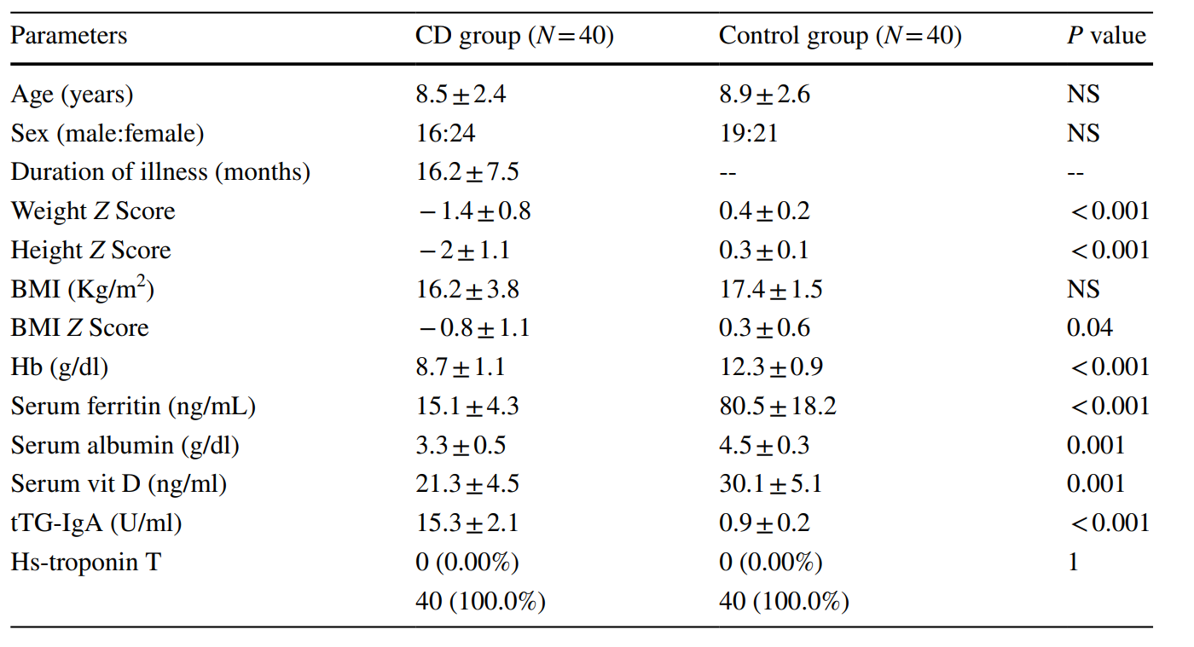

جدول2-1: پارامترهای اکوکاردیوگرافی در گروه های مورد مطالعه

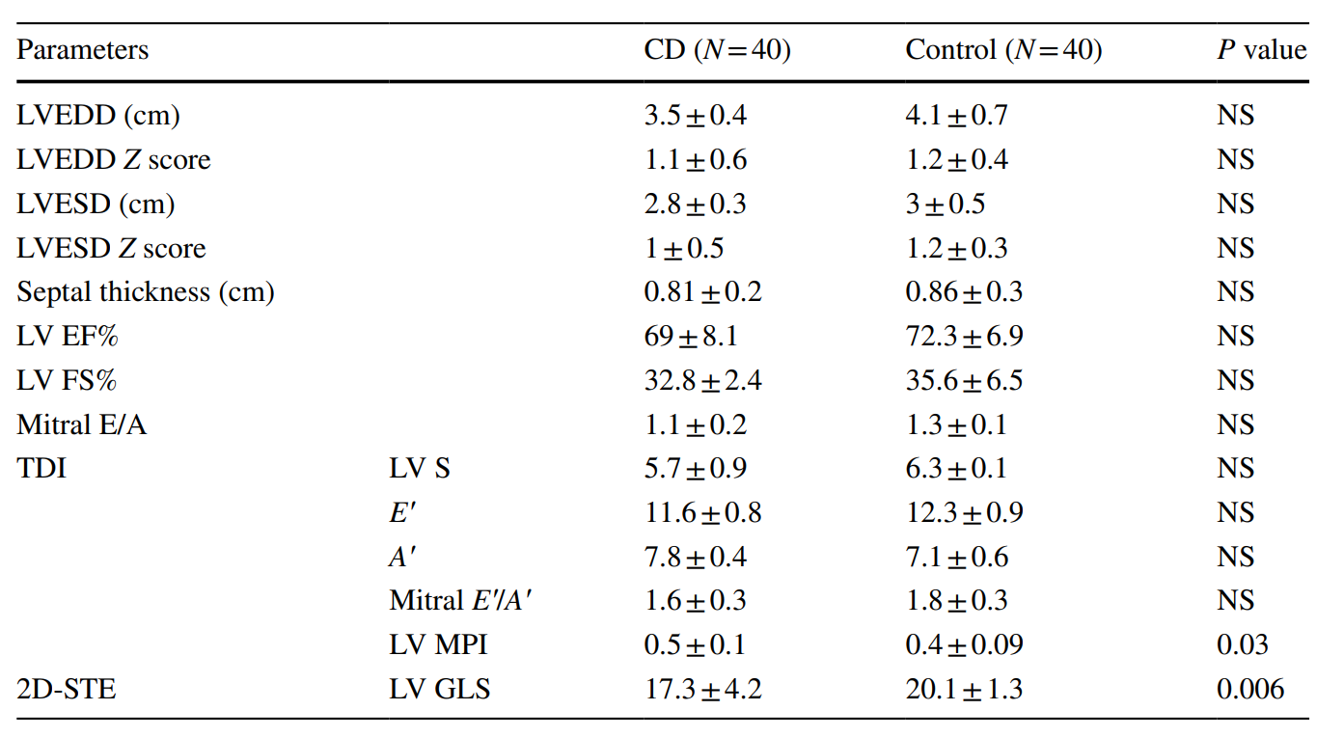

## 2-1بحث

CD با افزایش خطر عوارض قلبی عروقی و مرگ و میر مرتبط است. فرآیند خودایمنی، که قابل قبول ترین نظریه است، یکی از موارد ارائه شده است مکانیسم های ایجاد عاطفه قلبی در بیماران سلیاک، همراه با کمبودهای تغذیه ای ناشی از سوء جذب مزمن، آسیب میوکارد ناشی از جذب عوامل عفونی مختلف یا آنتی ژن های مجرای ناشی از تغییر در نفوذپذیری روده، و مکانیسم های دیگر برای شناسایی زودرس اختلال عملکرد میوکارد تحت بالینی، مطالعه حاضر سعی در ارزیابی دارد **.**

تاثیر CD **بر عملکرد قلب با استفاده از**  **2**بعدی STEدر مطالعه حاضر از نظر آماری تفاوت معناداری بین این دو وجود نداشت گروه ها با استفاده از پارامترهای اکوکاردیوگرافی معمولی این با نتایج سایر محققینی که تأثیر CD بر عملکرد میوکارد را با استفاده از روش‌های معمولی مطالعه کردند، مطابقت داشت اکوکاردیوگرافی و TDI و آنها هیچ شواهدی مبنی بر تفاوت معنی‌دار آماری بین اندازه‌گیری‌های قلب در هر دو مورد و گروه کنترل با استفاده از اکوکاردیوگرافی معمولی پیدا نکردند. در مطالعه ما،MPI که معیاری حساس از عملکرد سیستولیک و دیاستولیک بطن ها است) در کودکان مبتلا به CD در مقایسه با گروه کنترل به طور قابل توجهی بالاتر بود. یافته های مشابهی توسط سایر محققین گزارش شده است نتایج ما نشان داد که LV GLS در کودکان مبتلا به CD در مقایسه با گروه کنترل به طور قابل توجهی کمتر بود.

این با نتایج به دست آمده توسط Deveci و همکاران موافق بود. که گزارش داد که STE 2بعدی نسبت به اکوکاردیوگرافی معمولی و TDI برای ارزیابی کاردیت تحت بالینی در کودکان مبتلا به CD برتر است. فاکتورهای همودینامیک بر اندازه گیری LVEF تأثیر می گذارد. کیفیت تصویر، درک هندسه LV و تجربه اپراتور همه برای ارزیابی دقیق LVEF معمولی ضروری هستند. حساسیت محدود LVEF، شناسایی تغییرات ظریف را دشوار می کند، که بیشتر مانع از شناسایی اولیه اختلال عملکرد قلبی می شود. بنابراین، کاهش در LVEF نشان دهنده سطح تا حدودی پیشرفته بدتر شدن عملکرد سیستولیک LV است. روش اخیر D-STE2 به عنوان حساس ترین روش اکوکاردیوگرافی برای شناسایی اختلالات زیر بالینی قلب در چندین بیماری گزارش شده است زیرا مستقل از اپراتور و زاویه داپلر است و اندازه گیری آن آسان است. SD-STE ممکن است تغییرات جزئی در عملکرد قلب را در طیف گسترده ای از شرایط قلبی در مراحل اولیه شناسایی کند که به تغییر استراتژی درمانی برای جلوگیری از اختلال عملکرد قلبی آشکار کمک می کند. اولین مکانیک قلبی که تحت تأثیر قرار می گیرد، فشار طولی ناشی از آسیب اولیه ناحیه ساب اندوکارد است. بنابراین، این سویه استاندارد طلایی برای تشخیص زودهنگام اختلال عملکرد قلب در چندین بیماری است. تشخیص زودهنگام اختلال عملکرد قلبی در این کودکان از اهمیت بالایی برخوردار است زیرا به شناسایی طبقه بندی خطر و تغییر استراتژی درمان در این کودکان به منظور کنترل کاهش برای جلوگیری از بروز اختلال عملکرد قلبی آشکار کمک می کند.

چندین نظریه وجود دارد که ارتباط CD و بیماری میوکارد را توضیح می دهد. کمبود مواد مغذی به دلیل سوء جذب ممکن است نقش داشته باشد. افزایش نفوذپذیری روده آنتی ژن مجرا که می تواند به قلب آسیب برساند مکانیسم دیگری است. قابل قبول ترین نظریه این است که هر دو بیماری می توانند توسط فرآیندهای خودایمنی ایجاد شوند نکته جالب توجه، سطح آلبومین در کودکان مبتلا به سی دی بود در کودکان مبتلا به CD در مقایسه با گروه کنترل به طور قابل توجهی کمتر است. علاوه بر این، بین LV GLS و سطح آلبومین در کودکان مبتلا به CD همبستگی مثبت و معناداری وجود داشت. انتظار می رود سطح آلبومین در کودکان مبتلا به CD به دلیل کاهش جذب و افزایش نشت پروتئین به دلیل از دست دادن پرزها پایین باشد نقش بالقوه کاهش سطح آلبومین در اختلال عملکرد قلبی می تواند به دلیل آنتی اکسیدان و ضد التهاب و استرس اکسیداتیو آن باشد و التهاب مسیرهای مهمی برای ایجاد اختلال عملکرد قلبی است آلبومین دارای فعالیت آنتی اکسیدانی قوی است که به دلیل وجود گروه‌های سولفیدریل فراوان است که امکان از بین بردن رادیکال‌های آزاد را فراهم می‌کند و همچنین به دلیل خاصیت اتصال آلبومین به یون‌های فلزی آزاد مانند مس و آهن و کاهش در دسترس بودن آنها برای واکنش با مولکول‌های دیگر برای تولید است. رادیکال های آزاد علاوه بر این، آلبومین اعمال می شود یک فعالیت آنتی اکسیدانی غیرمستقیم از طریق اتصال به بیلی روبین و در نتیجه مهار چربی پراکسیداسیون. همچنین شواهد قانع کننده ای وجود دارد که هیپوآلبومینمی به طور مستقل نارسایی قلبی را پیش بینی می کند. علاوه بر این، آلبومین به عنوان یک واکنش دهنده فاز حاد منفی در نظر گرفته می شود و سطوح سرمی در طول حالت های التهابی کاهش می یابد، از این رو، حالات التهابی شدیدتر در کودکان مبتلا به CD، سطح آلبومین سرم کاهش می یابد.

نتایج ما نشان داد که سطح هموگلوبین و فریتین سرم در کودکان مبتلا به CD به طور معنی‌داری کمتر بود و با LV GLS همبستگی مثبت داشت. کم خونی در کودکان مبتلا به CD شایع است که به دلیل سوء جذب آهن و ویتامین ها علاوه بر حالت التهابی این بیماری منجر به کم خونی بیماری مزمن می شود .گزارش شده است که کم خونی فقر آهن اثر مضری بر قلب تا کاردیومیوپاتی و نارسایی قلبی به دلیل هیپوکسی بافت قلب دارد که منجر به اختلال عملکرد میوسیت می شود و علاوه بر افزایش فعالیت عصبی سمپاتیک که بر عملکرد قلب تأثیر می گذارد.

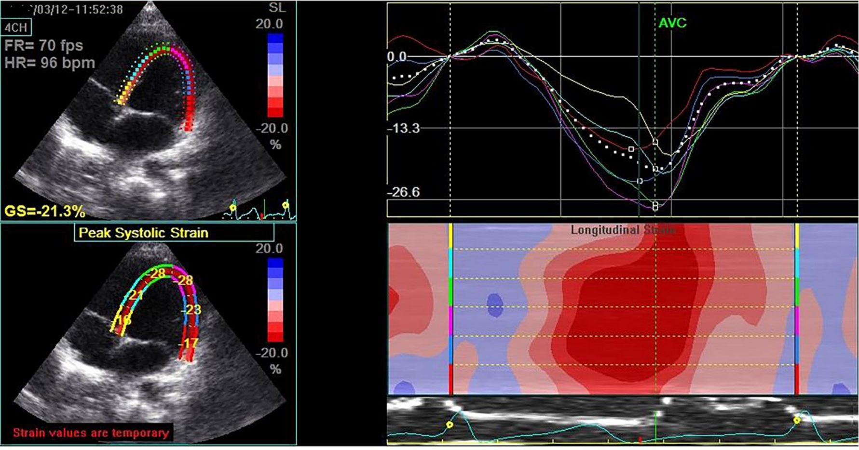

شکل1-1: ۲D-GLS در یک کنترل سالم که LV GLS=-۲۱.۳٪

در مطالعه ما، آنتی بادی ضد ترانس گلوتامیناز بافتی در بیماران مبتلا به CD به طور قابل توجهی افزایش یافت و با LV GLS همبستگی معکوس داشت. این موافق بود نتایج که گزارش کردند بیماران مبتلا به CD که تست آنتی بادی ترانس گلوتامیناز بافتی مثبت داشتند، فشار طولی و شعاعی بطن چپ به طور قابل توجهی کمتر از گروه کنترل داشتند. Anti tTG-IgA یکی از نشانگرهای مهم تشخیصی CD توسط ESPGHAN در نظر گرفته شده است. آنتی tTG-IgA بالا با شدت آسیب مخاطی مرتبط است که ارتباط معکوس آن را با عملکرد قلبی در کودکان مبتلا به CD توضیح می دهد. همچنین، ممکن است از فرضیه حمایت کند تئوری خودایمنی آسیب قلبی در این بیماران جالب توجه است، مطالعه ما گزارش داد که یک اختلال عملکرد قلبی تحت بالینی در کودکان مبتلا به CD وجود دارد و این آسیب با طول مدت و شدت بیماری مرتبط است. بیماری و برخی کمبودهای تغذیه ای از جمله کمبود آهن و آلبومین. از این رو، اهمیت پیگیری دوره ای این بیماران با D-STE2، اصلاح آن می باشد کمبود تغذیه ای و درمان بهینه CD برای تشخیص زودهنگام، طبقه بندی خطر و پیشگیری از این اختلال عملکرد قلبی. محدودیت های اصلی این مطالعه تعداد کم شرکت کنندگان، عدم پیگیری طولانی مدت، عدم ارزیابی تغذیه بیماران و عدم وجود چند متغیره بود. تجزیه و تحلیل برای از بین بردن پیش بینی های مهم نقطه قوت کار ما: علاوه بر تایید نتایج عاطفه قلبی در کودکان مبتلا به CD با استفاده از D-STE2 علیرغم معاینات معمول اکوکاردیوگرافی معمولی، ما بر ارتباط تحقیقات مختلف آزمایشگاهی با D-GLS2 تاکید کردیم که نشان می‌دهد آسیب قلبی با مدت زمان مرتبط است. و شدت بیماری و برخی کمبودهای تغذیه ای در این کودکان.

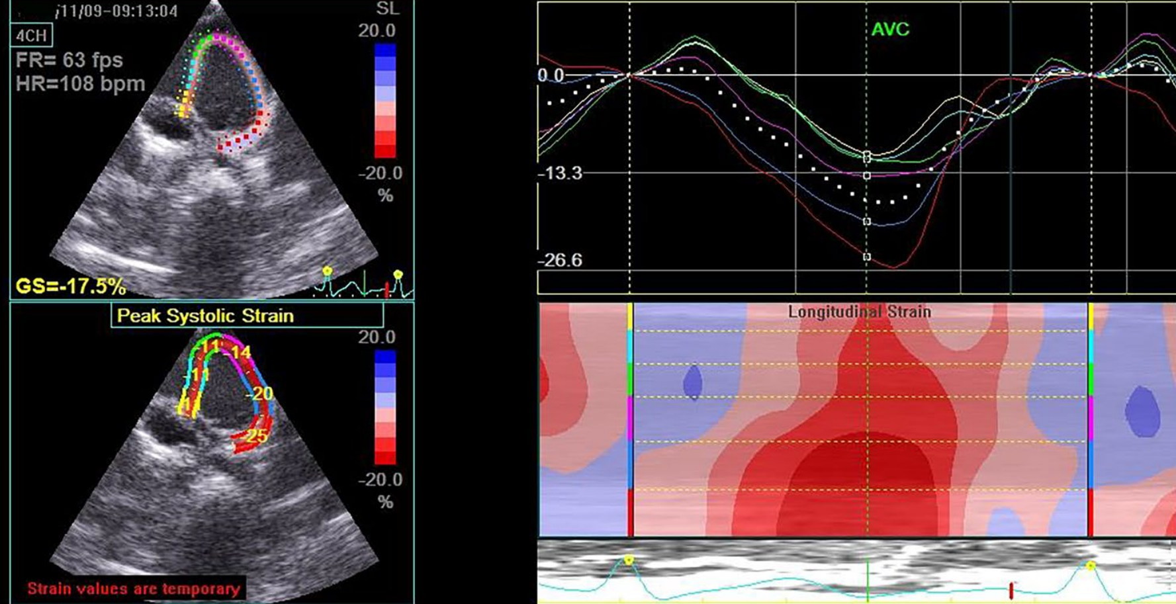

شکل3-1: ۲D-GLS در یک کودک با CD که در آن LV GLS = -۱۷.۵٪

جدول1-4: ارتباط بین LV GLS و پارامترهای مختلف بالینی، آزمایشگاهی و اکوکاردیوگرافی

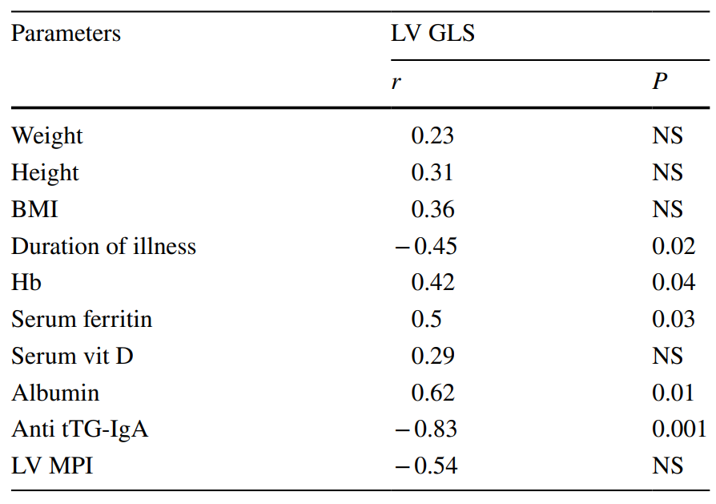

## 1-3 نتیجه گیری

2D-STE می تواند اختلال عملکرد قلب تحت بالینی اولیه را در کودکان مبتلا به CD تشخیص دهد و این آسیب قلبی با طول مدت و شدت بیماری و برخی کمبودهای تغذیه ای در این کودکان مرتبط است. از این رو، توصیه می کنیم که 2D-STE را می توان به عنوان روش غربالگری اکوکاردیوگرافی در پیگیری معمول کودکان مبتلا به CD استفاده کرد.

فصل2

نتایج پیاده سازی از مقاله ای دیگر با موضوع مشابه:

# Mount the drive

from google.colab import drive

drive.mount("/content/drive")

# Set up the repository

%cd "/content/drive/My Drive"

!mkdir COVID-19_CHATBOT

!rm -rf gpt-2

!git clone https://github.com/oniani/gpt-2 "/content/drive/My Drive/COVID-19_CHATBOT/gpt-2/"

%cd COVID-19_CHATBOT/gpt-2/

# Install the pretrained model and its dependencies

!python3 -m pip install -r requirements.txt

!python3 download_model.py 774M

# Install additional dependencies

!python3 -m pip install fire==0.2.1 \

tensorflow-gpu==1.14 \

tensorflow-hub==0.7.0 \

toposort==1.5

# Run the transfer learning training

#

# NOTE: You will need to upload `data` folder from this repository and put it

# into the `COVID-19_CHATBOT` directory

!PYTHONPATH=src python3 train.py --dataset="/content/drive/My Drive/COVID-19_CHATBOT/data" \

--model_name=774M \

--batch_size=8 \

--optimizer=adam \

--learning_rate=0.0001 \

--save_time=-1 \

--sample_every=-1 \

--save_every=500 \

--init_tpu

import numpy as np

import tensorflow as tf

from tensorflow.contrib.training import HParams

def default_hparams():

return HParams(

n_vocab=0,

n_ctx=1024,

n_embd=768,

n_head=12,

n_layer=12,

)

def shape_list(x):

"""Deal with dynamic shape in tensorflow cleanly."""

static = x.shape.as_list()

dynamic = tf.shape(x)

return [dynamic[i] if s is None else s for i, s in enumerate(static)]

def softmax(x, axis=-1):

x = x - tf.reduce_max(x, axis=axis, keepdims=True)

ex = tf.exp(x)

return ex / tf.reduce_sum(ex, axis=axis, keepdims=True)

def gelu(x):

return 0.5*x*(1+tf.tanh(np.sqrt(2/np.pi)*(x+0.044715*tf.pow(x, 3))))

def norm(x, scope, *, axis=-1, epsilon=1e-5):

"""Normalize to mean = 0, std = 1, then do a diagonal affine transform."""

with tf.variable_scope(scope):

n_state = x.shape[-1].value

g = tf.get_variable('g', [n_state], initializer=tf.constant_initializer(1))

b = tf.get_variable('b', [n_state], initializer=tf.constant_initializer(0))

u = tf.reduce_mean(x, axis=axis, keepdims=True)

s = tf.reduce_mean(tf.square(x-u), axis=axis, keepdims=True)

x = (x - u) * tf.rsqrt(s + epsilon)

x = x*g + b

return x

def split_states(x, n):

"""Reshape the last dimension of x into [n, x.shape[-1]/n]."""

*start, m = shape_list(x)

return tf.reshape(x, start + [n, m//n])

def merge_states(x):

"""Smash the last two dimensions of x into a single dimension."""

*start, a, b = shape_list(x)

return tf.reshape(x, start + [a*b])

def conv1d(x, scope, nf, *, w_init_stdev=0.02):

with tf.variable_scope(scope):

*start, nx = shape_list(x)

w = tf.get_variable('w', [1, nx, nf], initializer=tf.random_normal_initializer(stddev=w_init_stdev))

b = tf.get_variable('b', [nf], initializer=tf.constant_initializer(0))

c = tf.reshape(tf.matmul(tf.reshape(x, [-1, nx]), tf.reshape(w, [-1, nf]))+b, start+[nf])

return c

def attention_mask(nd, ns, *, dtype):

"""1's in the lower triangle, counting from the lower right corner.

Same as tf.matrix_band_part(tf.ones([nd, ns]), -1, ns-nd), but doesn't produce garbage on TPUs.

"""

i = tf.range(nd)[:,None]

j = tf.range(ns)

m = i >= j - ns + nd

return tf.cast(m, dtype)

def attn(x, scope, n_state, *, past, hparams):

assert x.shape.ndims == 3 # Should be [batch, sequence, features]

assert n_state % hparams.n_head == 0

if past is not None:

assert past.shape.ndims == 5 # Should be [batch, 2, heads, sequence, features], where 2 is [k, v]

def split_heads(x):

# From [batch, sequence, features] to [batch, heads, sequence, features]

return tf.transpose(split_states(x, hparams.n_head), [0, 2, 1, 3])

def merge_heads(x):

# Reverse of split_heads

return merge_states(tf.transpose(x, [0, 2, 1, 3]))

def mask_attn_weights(w):

# w has shape [batch, heads, dst_sequence, src_sequence], where information flows from src to dst.

_, _, nd, ns = shape_list(w)

b = attention_mask(nd, ns, dtype=w.dtype)

b = tf.reshape(b, [1, 1, nd, ns])

w = w*b - tf.cast(1e10, w.dtype)*(1-b)

return w

def multihead_attn(q, k, v):

# q, k, v have shape [batch, heads, sequence, features]

w = tf.matmul(q, k, transpose_b=True)

w = w * tf.rsqrt(tf.cast(v.shape[-1].value, w.dtype))

w = mask_attn_weights(w)

w = softmax(w)

a = tf.matmul(w, v)

return a

with tf.variable_scope(scope):

c = conv1d(x, 'c_attn', n_state*3)

q, k, v = map(split_heads, tf.split(c, 3, axis=2))

present = tf.stack([k, v], axis=1)

if past is not None:

pk, pv = tf.unstack(past, axis=1)

k = tf.concat([pk, k], axis=-2)

v = tf.concat([pv, v], axis=-2)

a = multihead_attn(q, k, v)

a = merge_heads(a)

a = conv1d(a, 'c_proj', n_state)

return a, present

def mlp(x, scope, n_state, *, hparams):

with tf.variable_scope(scope):

nx = x.shape[-1].value

h = gelu(conv1d(x, 'c_fc', n_state))

h2 = conv1d(h, 'c_proj', nx)

return h2

def block(x, scope, *, past, hparams):

with tf.variable_scope(scope):

nx = x.shape[-1].value

a, present = attn(norm(x, 'ln_1'), 'attn', nx, past=past, hparams=hparams)

x = x + a

m = mlp(norm(x, 'ln_2'), 'mlp', nx*4, hparams=hparams)

x = x + m

return x, present

def past_shape(*, hparams, batch_size=None, sequence=None):

return [batch_size, hparams.n_layer, 2, hparams.n_head, sequence, hparams.n_embd // hparams.n_head]

def expand_tile(value, size):

"""Add a new axis of given size."""

value = tf.convert_to_tensor(value, name='value')

ndims = value.shape.ndims

return tf.tile(tf.expand_dims(value, axis=0), [size] + [1]*ndims)

def positions_for(tokens, past_length):

batch_size = tf.shape(tokens)[0]

nsteps = tf.shape(tokens)[1]

return expand_tile(past_length + tf.range(nsteps), batch_size)

def model(hparams, X, past=None, scope='model', reuse=tf.AUTO_REUSE):

with tf.variable_scope(scope, reuse=reuse):

results = {}

batch, sequence = shape_list(X)

wpe = tf.get_variable('wpe', [hparams.n_ctx, hparams.n_embd],

initializer=tf.random_normal_initializer(stddev=0.01))

wte = tf.get_variable('wte', [hparams.n_vocab, hparams.n_embd],

initializer=tf.random_normal_initializer(stddev=0.02))

past_length = 0 if past is None else tf.shape(past)[-2]

h = tf.gather(wte, X) + tf.gather(wpe, positions_for(X, past_length))

# Transformer

presents = []

pasts = tf.unstack(past, axis=1) if past is not None else [None] * hparams.n_layer

assert len(pasts) == hparams.n_layer

for layer, past in enumerate(pasts):

h, present = block(h, 'h%d' % layer, past=past, hparams=hparams)

if layer == 10:

tf.add_to_collection('checkpoints', h)

presents.append(present)

results['present'] = tf.stack(presents, axis=1)

h = norm(h, 'ln_f')

# Language model loss. Do tokens <n predict token n?

h_flat = tf.reshape(h, [batch*sequence, hparams.n_embd])

logits = tf.matmul(h_flat, wte, transpose_b=True)

logits = tf.reshape(logits, [batch, sequence, hparams.n_vocab])

results['logits'] = logits

return results

